الفصل الأول
الإطار العام للدراسة
1 مقدمة

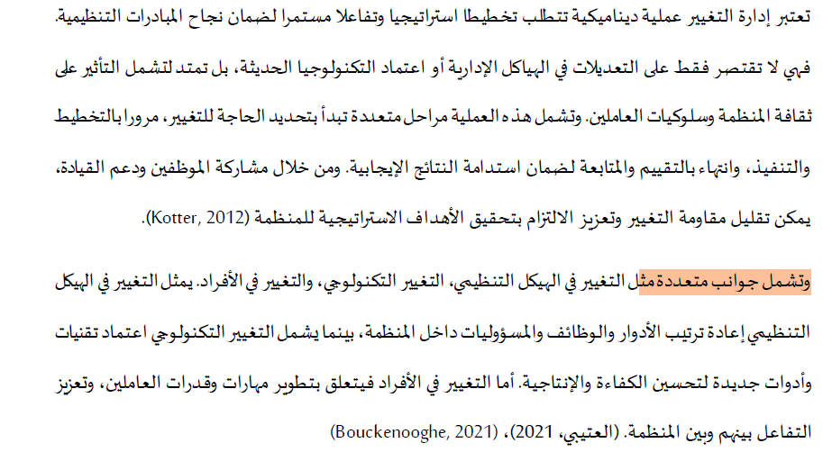

التعليق
من الافضل ضم الفقرة المشار اليها الى الفقرة اللتى تسبقها و تكون "كما أن إدراة التغير يشمل جوانب متعددة و هى ....."
3. تساؤلات الدراسة
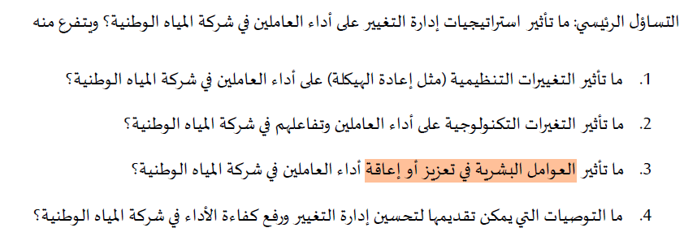
التعليق
من المفترض ان يقيس السؤال الثالث تاثير العوامل البشرية كعامل معدل للعلاقه بين إدراة التغير و أداء العاملين و بالتالى من الافضل تعديل الصياغة لتصبح " إلى أي مدى تسهم العوامل البشرية في تعديل قوة واتجاه العلاقة بين إدارة التغير وأداء العاملين في شركة المياه الوطنية؟"

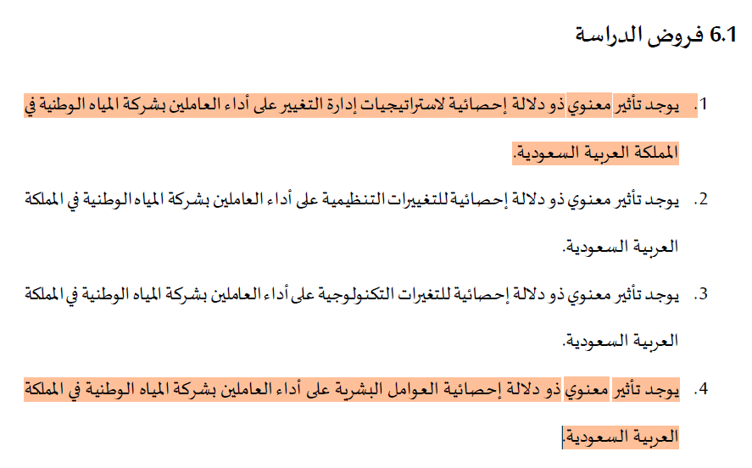

التعليق
يجب تعديل صياغة الفرضيات لكى تتماشى مع التساؤلات البحثة و على ذلك فان الفرض الاول هو فرض رئيسى و بتفرع منة الفرض الثانى و الثالث .

من الافضل تعديل الفرضة الرابعة لتصبح " تؤثر العوامل البشرية تأثيرًا معنويًا ذو دلالة احصائية في تعديل العلاقة بين إدارة التغير وأداء العاملين في شركة المياة الوطنية بالمملكة العربية السعودية .

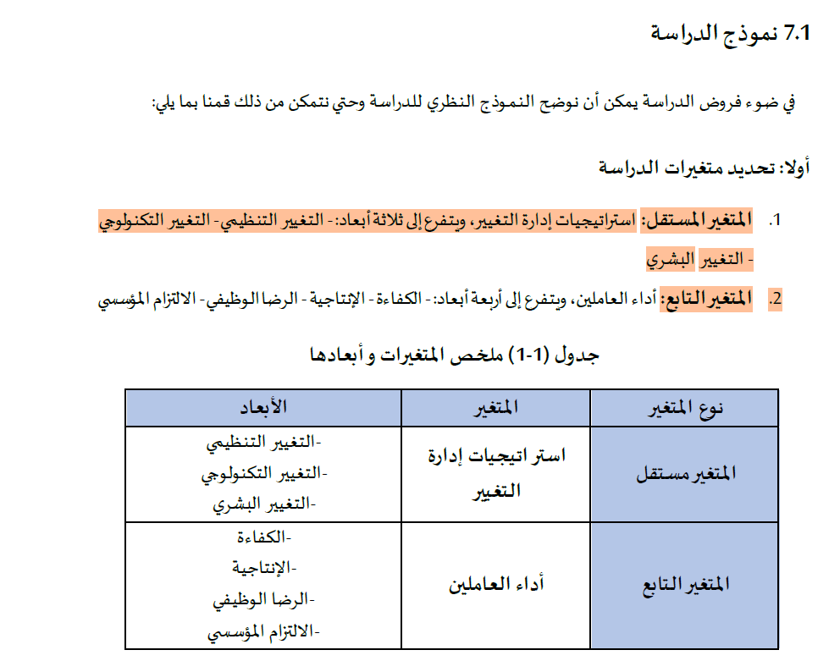

التعليق
يجب اضافة ادارة العوامل البشرية كمتغير معدل و تحديد ابعاده

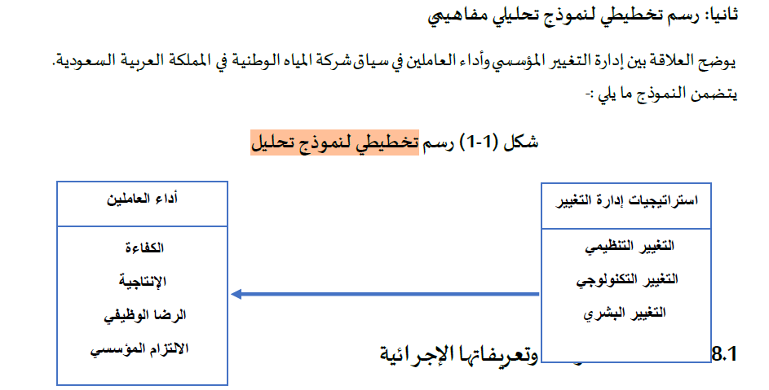
التعليق
يجب اضافة ادارة العوامل البشرية كمتغير معدل و تحديد ابعاده فى الرسم التخطيطى

و كذلك اضافتة تعريف ادارة الموارد البشري و ابعادها ضمن 8.1 المتغيرات و تعريفاتها الاجرائية


التعليق
يجب اضافة قسم لقياس تأثير ادارة العوامل البشرية على تعديل العلاقة بين إدارة التغير وأداء العاملين في شركة المياة الوطنية بالمملكة العربية السعودية

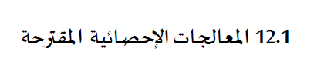
التعليق

يجب اضافة معالجات احصائية لقياس تأثير ادارة العوامل البشرية على تعديل العلاقة بين إدارة التغير وأداء العاملين في شركة المياة الوطنية بالمملكة العربية السعودية
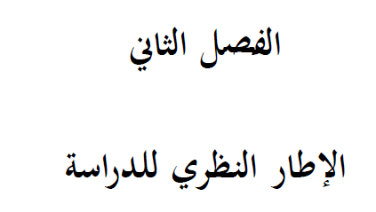
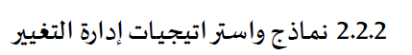
التعليق
يجب اضافة فقرة بعد عرض النماذج تحدد النموذج اللتى ستتبناه الدراسة و سبب اختياره
كما يجب اضافة فى الاطار النظرى جزء خاص عن دور العوامل البشري

